TEMAT TYGODNIA: JAK ZOSTAĆ SPORTOWCEM?
GRUPA: SÓWKI

1. Rozmowa inspirowana obrazkami, zabawa naśladowcza ,,Dyscypliny sportowe”
Przyjrzyj się poniższym ilustracjom, następnie spróbuj nazwać i określić na czym polegają te sporty, naśladuj gestami i ruchem sposoby poruszania się sportowców.
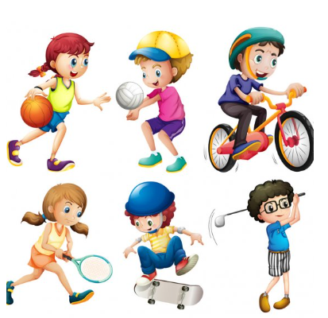

2. Rozmowa oraz zabawa skoczna ,,Na skoczni”
Posłuchajcie wiersza, a następnie spróbujcie odpowiedzieć na pytania.

Na skoczni
- Lubię skakać i ty też,
W piasku, w piaskownicy.
Możesz skakać pierwszy, chcesz?
- Ten skok się nie liczy.
- Już skakałeś, teraz ja!
Mogłem lepiej skoczyć.
Wszystko przez ten suchy piach,
Wiatr m sypnął w oczy…
Znowu Twoja kolej, skacz!
Świetnie, doskonale!
Mój skok teraz, proszę patrz!
Ja skoczyłem dalej!

Pytania:
- W co bawiły się dzieci?
- Na czym polegała zabawa?
Możesz poprosić do zabawy mamę, tatę lub rodzeństwo i skakać, porównując kto skoczył dalej, a kto bliżej :)

3. Gimnastyka- fajna sprawa!
Spróbujcie na wybrane hasła wykonywać poniższe ćwiczenia:

Rozgrzewka- maszeruj w miejscu, wyrzucając ręce w górę, potem w przód i w bok, następnie zrób skłony

Turlamy się po piasku- turlaj się po podłodze/dywanie

Do wody i pływamy- czołgaj się z ruchem rąk, naśladuj pływanie

Wychodzimy z wody- czworakuj

Skoki żaby- naśladuj skoki na czterech kończynach

Stajemy i strzepujemy ciało- rozluźniaj i poklepuj ciało

4. Zabawa muzyczno- ruchowa
Na pewno pamiętacie piosenkę pt. ,,Muzyczne stop”, którą śpiewaliśmy w przedszkolu, odsłuchaj jej jeszcze raz i spróbujcie wykonywać do niej ruchy :)

https://www.youtube.com/watch?v=dqk_IongIzI

5. Zabawa językowa ,,Zdrowe nawyki”
Spróbuj dokończyć krótkie rymowanki.

Byś miał bardzo dużo siły, byś nie chodził tak ja cień,
zapamiętaj, że podstawą jest spokojny, długi… (sen)

Ruszajmy się bez marudzenia,
bo ważne dla zdrowia są wszystkie… (ćwiczenia)

Kto chce czysty, schludny być,
musi się dokładnie… (myć)

Deszcze, upały, czy chłody- oto zadanie,
by dobrać do pogody odpowiednie… (ubranie)

Aby na marne nie poszły twe wysiłki,
codziennie zjadaj zdrowe… (posiłki)

6. Zabawa matematyczna ,,Ile przedmiotów na obrazku”
W każdym okienku narysuj tyle kresek, ile przedmiotów widzisz, wskaż cyfrę, która określa liczbę elementów.

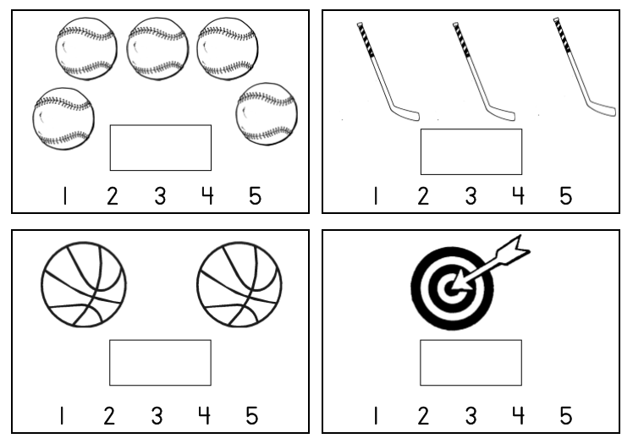

7. Zabawa ruchowa orientacyjno- porządkowa ,,Piłka o ziemię”
Weź piłkę, którą posiadasz w domu, biegaj z nią po pokoju/podwórku. Na hasło: Piłka o ziemię! Wykonuj odbicia piłki, następnie podskakuj z nią wysoko, łap piłkę i wracaj do biegu.

ZAŁĄCZNIK 1
Popraw po śladzie.

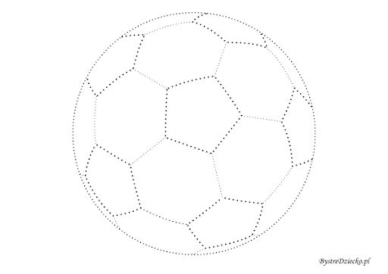

ZAŁĄCZNIK 2
